CARTA DE RESPONSABILIDADE PELO
MANUSCRITO A SER SUBMETIDO PARA A PUBLICAÇÃO

Sr. Editor,
Declaramos que o manuscrito intitulado “Punica granatum L. (ROMÃ) E ATIVIDADE ANTIMICROBIANA CONTRA O BIOFILME DENTAL: UMA REVISÃO BIBLIOGRÁFICA” de nossa autoria é um artigo de revisão, sendo que nem sua versão integral ou parcial, nem outro trabalho de nossa autoria com conteúdo similar foi publicado ou está sendo submetido para publicação em outro periódico impresso ou eletrônico.
Declaramos que o presente manuscrito enquadra-se na categoria:
( ) artigo original; (X) artigo de revisão; ( ) relato de caso; ( ) biografia; ( ) assunto geral; ( ) editorial
Área de concentração: Fitoterápicos
Sugestão de possíveis revisores para este manuscrito:
1. Lídio Gonçalves Lima Neto E-mail:lidio.neto@outlook.com
2. Adrielly Zagmignan E-mail:adriellyzagmignan@hotmail.com
3. Matheus Silva Alves E-mail:matheusjoc@hotmail.com
Sugestão de não revisores para este manuscrito:
Não se aplica.
Declaramos ainda que estamos à disposição da Revista Brasileira de Farmácia para prestar qualquer esclarecimento ao Corpo Editorial.
São Luis - MA, 28 de Março de 2018
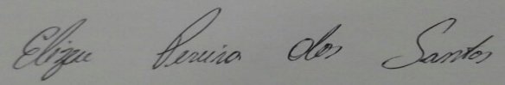
Autores:
ELIZEU PEREIRA DOS SANTOS
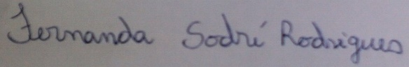
professor.lzu@gmail.com
FERNANDA SODRÉ RODRIGUES
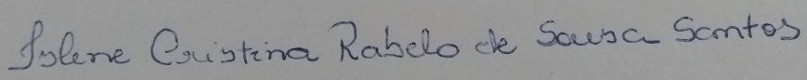
sodre.fr@gmail.com
ISLENE CRISTINA RABELO DE SOUSA SANTOS
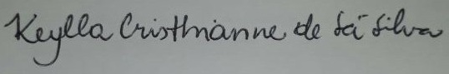
islene.chris@gmail.com
KEYLLA CRISTHIANNE DE SÁ SILVA
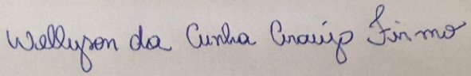
cristhiannekeylla@hotmail.com
WELLYSON DA CUNHA ARAÚJO FIRMO
well_firmo@hotmail.com
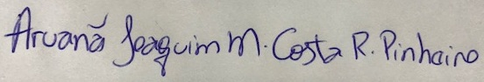
ARUANÃ JOAQUIM MATHEUS COSTA
RODRIGUESPINHEIRO
aruanajm@hotmail.com

DECLARAÇÃO DE ORIGINALIDADE E CESSÃO DE DIREITOS AUTORAIS

Declaro que o presente manuscrito é original, não tendo sido submetido à publicação em qualquer outro periódico nacional ou internacional, quer seja em parte ou em sua totalidade. Declaro, ainda, que uma vez publicado na Revista Ensaios e Ciência: Biológicas, Agrárias e da Saúde, não será submetido por mim ou por qualquer um dos demais co-autores a qualquer outro periódico. Através deste instrumento, em meu nome e em nome dos demais co-autores, porventura existentes, cedo os direitos autorais do referido artigo à Revista Ensaios e Ciência: Biológicas, Agrárias e da Saúde e declaro estar ciente de que a não observância deste compromisso submeterá o infrator a sanções e penas previstas na Lei de Proteção de Direitos Autorais (Nº 9610, de 19/02/98).

São Luis - MA, 28 de Março de 2018

Autores:
ELIZEU PEREIRA DOS SANTOS
professor.lzu@gmail.com
FERNANDA SODRÉ RODRIGUES
sodre.fr@gmail.com
ISLENE CRISTINA RABELO DE SOUSA SANTOS
islene.chris@gmail.com
KEYLLA CRISTHIANNE DE SÁ SILVA
cristhiannekeylla@hotmail.com
WELLYSON DA CUNHA ARAÚJO FIRMO
well_firmo@hotmail.com
ARUANÃ JOAQUIM MATHEUS COSTA
RODRIGUESPINHEIRO
aruanajm@hotmail.com

DECLARAÇÃO DE CONFLITOS DE INTERESSE

Ao Conselho Editorial da Revista Ensaios e Ciência: Biológicas, Agrárias e da Saúde:
Nós, Elizeu Pereira Dos Santos, Fernanda Sodré Rodrigues, Islene Cristina Rabelo De Sousa Santos, Keylla Cristhianne de Sá Silva, Wellyson da Cunha Araújo Firmo e Aruanã Joaquim Matheus Costa Rodrigues Pinheiro, autores do manuscrito intitulado Punica granatum L. (romã) e atividade antimicrobiana contra o biofilme dental: uma revisão bibliográfica, declaramos que nos últimos 5 anos e para o futuro próximo que não possuímos conflito de interesse de ordem:
(X) pessoal,
(X) comercial,
(X) acadêmico,
(X) político,
(X) financeiro.
Declaramos também que não houve apoio financeiro ou material para o desenvolvimento da pesquisa ou trabalho que resultou na elaboração do presente manuscrito.
As relações financeiras ou de qualquer outro tipo que possam levar a um conflito de interesse estão completamente manifestadas abaixo:
Não há conflito de interesse.

São Luis - MA, 28 de Março de 2018

Autores:
ELIZEU PEREIRA DOS SANTOS
professor.lzu@gmail.com
FERNANDA SODRÉ RODRIGUES
sodre.fr@gmail.com
ISLENE CRISTINA RABELO DE SOUSA SANTOS
islene.chris@gmail.com
KEYLLA CRISTHIANNE DE SÁ SILVA
cristhiannekeylla@hotmail.com
WELLYSON DA CUNHA ARAÚJO FIRMO
well_firmo@hotmail.com
ARUANÃ JOAQUIM MATHEUS COSTA
RODRIGUESPINHEIRO
aruanajm@hotmail.com

